Activitate experimentală:

A: Obținerea acetilenei în laborator:

Acetilena (etină) este o hidrocarbură alifatică nesaturată, cu o triplă legătură, descoperită de Humphry Davy în 1836 și sintetizată din elemente de Marcellin Berthelot în 1862;
În laborator acetilena se obține din carbid, această metodă utilizează carbidul (carbura de calciu) și apa.
Obținerea acetilenei prin această metodă a fost realizată pentru prima dată de chimistul german Friedrich Wohler în anul 1862.
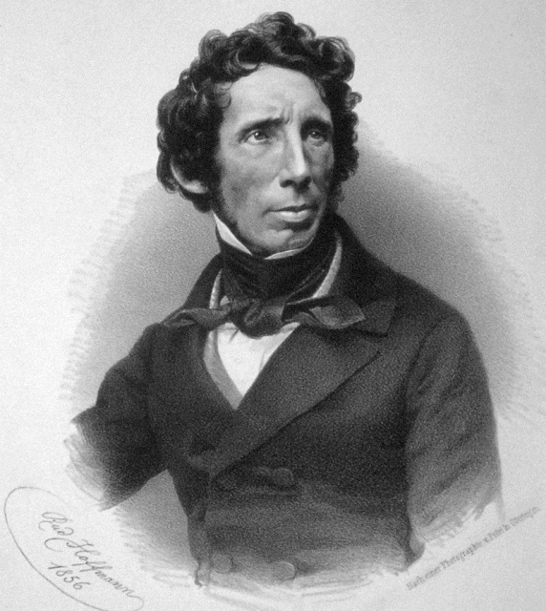
Friedrich Wohler 1800- 1882

Materiale necesare:
carbid, apă, fenolftaleină, instalație de obținere a acetilenei ( balon cu fundul rotund, dop de cauciuc perforate, tuburi de sticlă, suport universal, eprubete, tuburi din cauciuc, clește de lemn).soluțe slab bazică de KMnO4 , reactivul Tollens, pâlnie de filtrare, hârtie de filtru, pahare Berzelius, sită de azbest, spirtieră.

Modul de lucru:

- Obținerea acetilenei
Într-o instalație de obținere a gazelor, în balonul Wurtz se introduc câteva bucățele de carbid peste care se adaugă 7-8 ml apă după care se astupă balonul cu un dop prevăzut cu tub de culegere.Se introduce capătul tubului sub gura unei eprubete cufundate într-un cristalizator cu apă. Acetilena degajată ajunge în eprubete prin dezlocuirea apei aflate inițial în eprubete.

Ecuația reacției este :
CaC2 +2 H2O → C2H2 + Ca(OH)2 △H = - 31Kcal / mol

În balonul Wurtz în care a avut loc obținerea acetilenei am adăugat câteva picături de fenolftaleină.
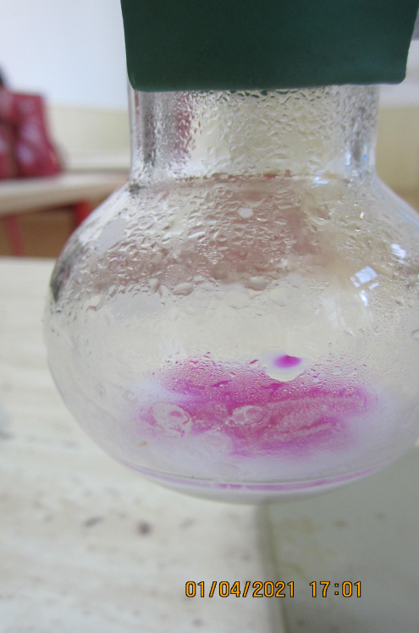
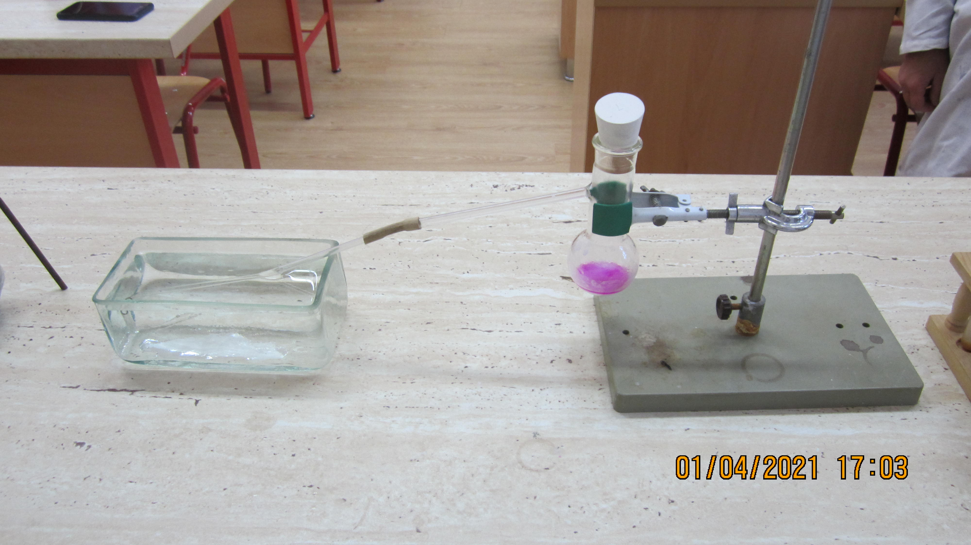
Balonul Wurtz la sfârșitul reacție de obținere a acetilenei în care am adăugat câteva picături de fenolftaleină

B. Arderea acetilenei

Se scoate eprubeta din apă și se aprinde acetilena, aceasta arde cu flacără luminoasă dar datorită cantității reduse de oxigen arderea are loc si cu obținerea negrului de fum.Arderea are loc cu degajarea unei cantități mari de căldură.

C2H2(g) + 5/2O2(g) → CO2(g) +H2O(g) △H = -1297 Kj/ mol

C. Oxidarea acetilenei
Oxidarea acetilenei cu o soluție slab bazică de KMnO4 se realizează prin barbotarea acetilenei într-o eprubetă ce conține soluție slab bazică de KMnO4/ Na2CO3 - reactivul Baeyer.Reactivul se prepară prin amestecarea unor volume egale de soluție KMnO4 0,5% și Na2CO3 0,5%,amestecul are culoarea violet intens.
Oxidarea are loc pe conform ecuației :

HC☰ CH + 4 [O］⇾ HOOC- COOH acid etandioic (acid oxalic)
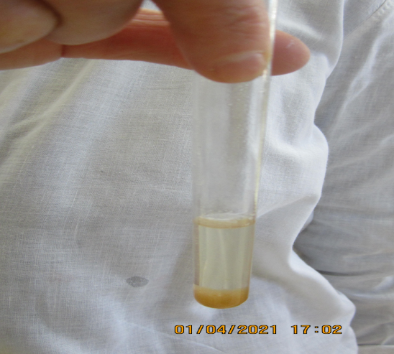
Reacția de oxidare a acetilenei

D. Obținerea acetilurii de argint
Se prepară reactivul Tollens utilizând soluții de AgNO3(1%) , hidroxid de sodiu (1%) și soluție de amoniac (5%).Se barbotează acetilena în paharul în care avem proaspăt preparat reactivul Tollens, se obține un precipitat alb-gălbui de acetilură de argint. O parte din precipitat se pune pe o sită de azbest.Se încălzește sita cu grijă. La încălzire, precipitatul de acetilură de argint (Ag2C2) se descompune, producând mici explozii.Obținerea acetilurii de argint are loc conform ecuației:

HC☰ CH + 2[ Ag(NH3)2]OH ⇾ Ag C☰ CAg ↓ + 4NH3 + 2H2O
precipitat alb-gălbui

Concluziile în urma observațiilor:

A.
Acetilena este un gaz mai……....decât aerul, incolor, cu miros……………………………..datorită………………...
……………………………
Vasul de reacție se încălzește puternic datorită reacției care este …………………..
Explicați culoarea din balonul Wurzt în urma adăugării indicatorului…………………………………………………………………………...
B.
Acetilena arde cu o flacără luminoasă, datorită formării unor particule fine de cărbune care devin incandescente, această proprietate a determinat utilizarea acetilenei drept gaz de iluminat înainte de apariția electricității.
Flacăra amestecului de acetilenă și oxigen ajunge la 3000 C, motiv pentru care căldura este utilizată la………………...și ………………….metalelor.
C.
În urma reacției de oxidare se observă …………….soluției violetă de KMnO4 și apariția unui precipitat …….de MnO2. Este o reacție de identificare a legăturii triple.
Să se egaleze prin metoda redox, ecuația reacției de oxidare a acetilenei :

a HC☰ CH + b KMnO4 + c H2O → a HOOC- COOH + b MnO2 ↓ + b KOH

Stabilește oxidantul și reducătorul.
………………………………………………………………………………………………………….

D.
Reactivul Tollens este utilizat pentru identificarea zaharidelor reducătoare și uneori la argintarea unor vase de laborator.CaC2 este o acetilură a unui metal alcalino-pământos, iar Ag2C2 este o acetilură a unui metal tranzițional, ținând cont de activitățile experimentale prezentate stabiliți comportarea acestor acetiluri față de apă și față de încălzire sau lovire.
CaC2 este (stabil/ instabil) …….termic iar Ag2C2 este ………..termic, iar CaC2 este……………….față de apă iar Ag2C2 este………………………………….

Știați că…..
În trecut, acetilena s-a utilizat pe scară largă pentru iluminat, prin montarea lămpii ce funcționează pe bază de acetilenă la mașini și chiar biciclete.Astăzi se utilizează doar în cazuri de necesitate, de exemplu în speologie.

Un disc de material din jurul unei stele aflate la 375 ani lumină de Pământ conține câteva substanțe esențiale : acetilenă și acid cianhidric.Dacă adaugi aceste substanțe într-un tub plus apă se formează componente organice, incluzând aminoacizi și una din bazele ADN, adeina.Din această curiozitate rezultă că, acetilena este una dintre substanțele esențiale pentru viață!

